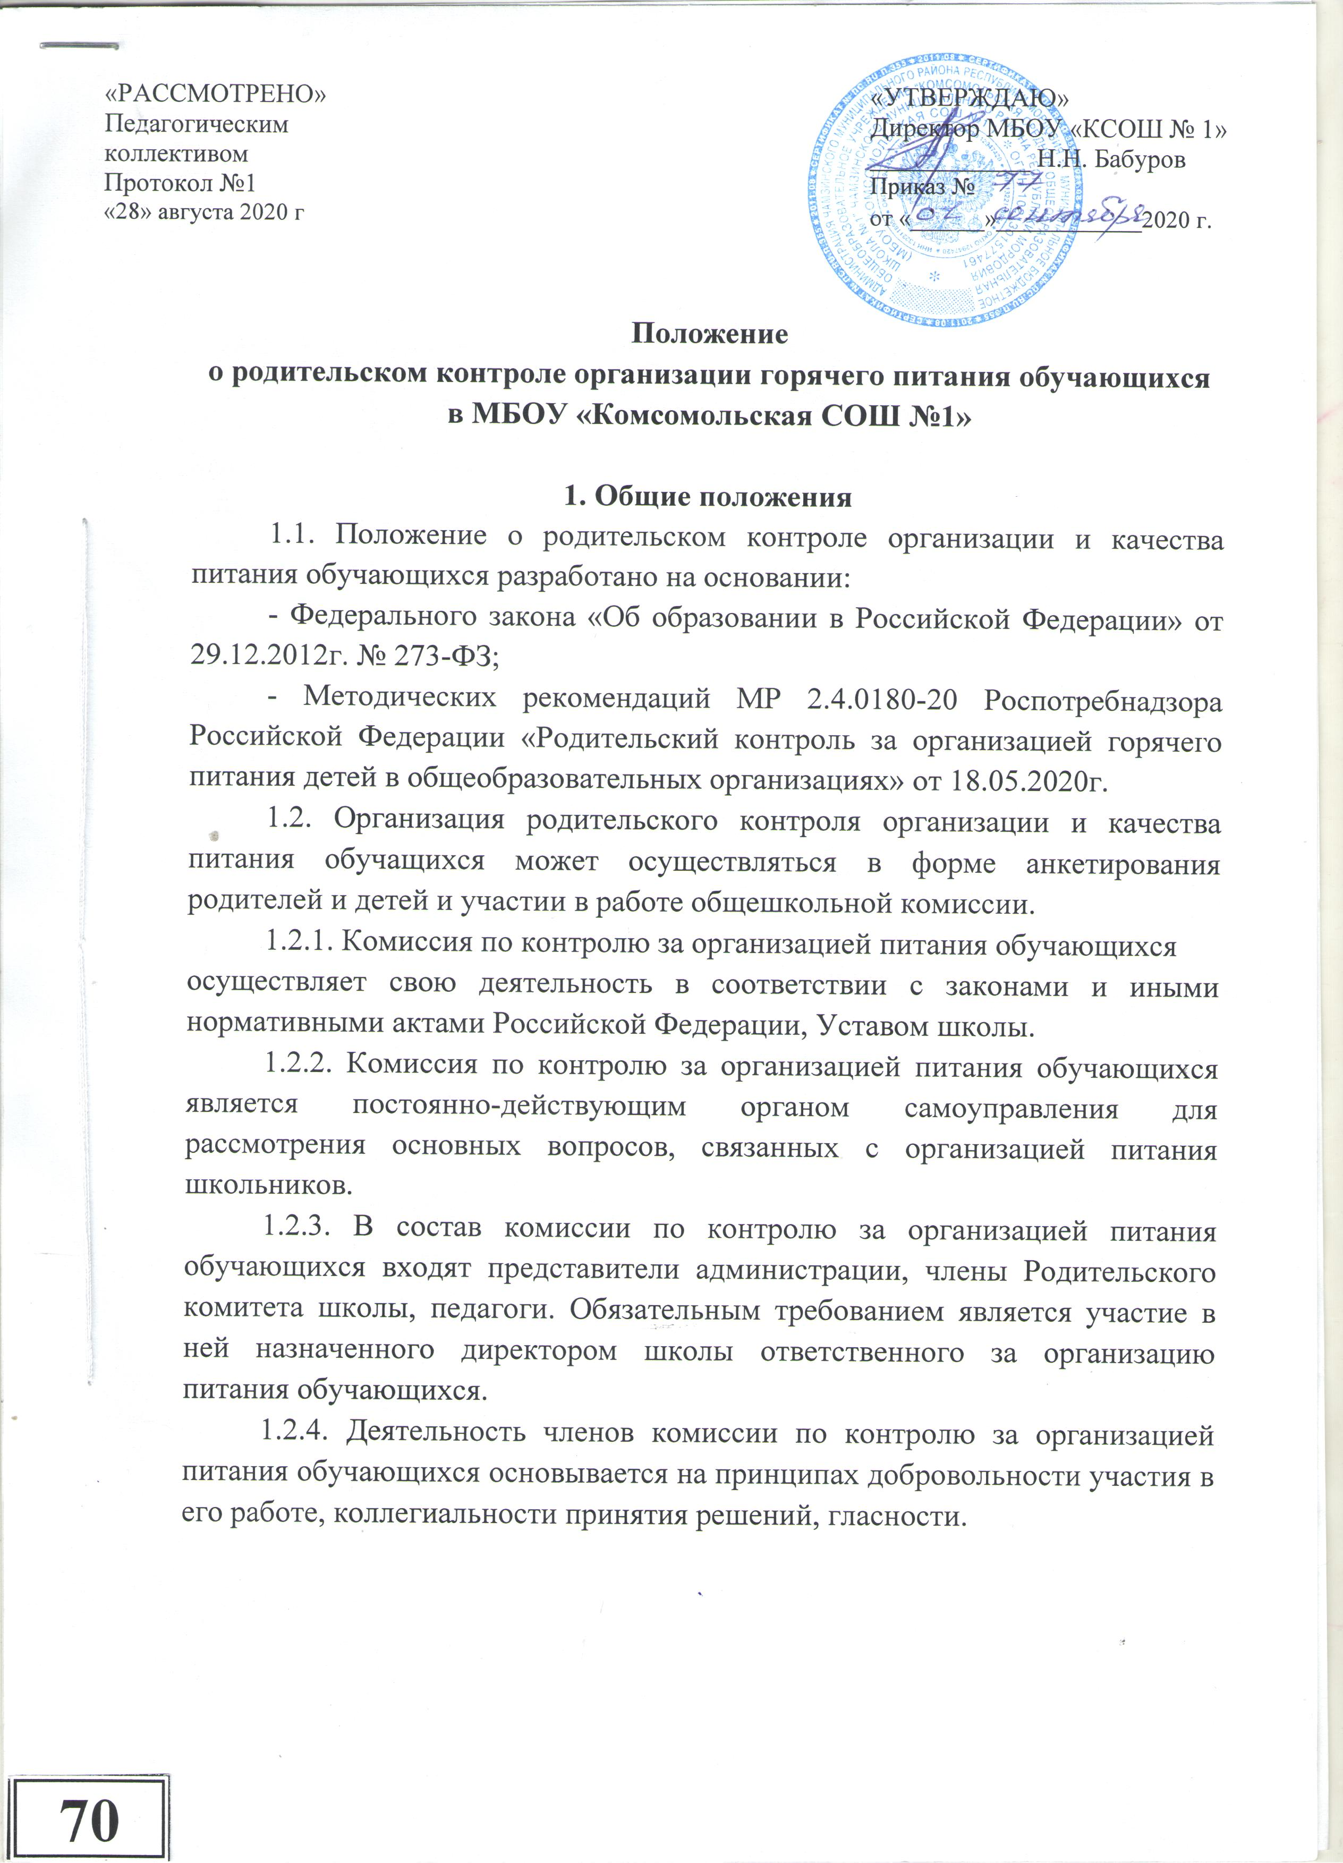

2. Задачи комиссии по контролю за организацией питания обучающихся
2.1. Задачами комиссии по контролю за организацией питания обучающихся являются:
- обеспечение приоритетности защиты жизни и здоровья детей;
- соответствие энергетической ценности и химического состава рационов физиологическим потребностям и энергозатратам;
- обеспечение максимально разнообразного здорового питания и наличие в ежедневном рационе пищевых продуктов со сниженным содержанием насыщенных жиров, простых сахаров и поваренной соли, пищевых продуктов, обогащенных витаминами, пищевыми волокнами и биологическиактивными веществами;
- обеспечение соблюдения санитарно-эпидемиологических требований на всех этапах обращения пищевых продуктов (готовых блюд);
- исключение использования фальсифицированных пищевых продуктов, применение технологической и кулинарной обработки пищевых продуктов, обеспечивающих сохранность их исходной пищевой ценности.

3. Функции комиссии по контролю организации питания учащихся
3.1. Комиссия по контролю организации питания обучающихся обеспечивает участие в следующих процедурах:
- общественная экспертиза питания обучающихся;
- контроль за качеством и количеством приготовленной согласно меню пищи;
- изучение мнения обучающихся и их родителей (законных представителей) по организации и улучшению качества питания;
- участие в разработке предложений и рекомендаций по улучшению качества питания обучающихся.

4. Права и ответственность комиссии по контролю организации
питания учащихся
Для осуществления возложенных функций комиссии предоставлены
следующие права:
4.1. контролировать в школе организацию и качество питания обучающихся;
4.2. получать от повара, медицинского работника информацию по организации питания, качеству приготовляемых блюд и соблюдению санитарно-гигиенических норм;
4.3. заслушивать на своих заседаниях старшего повара по обеспечению
качественного питания обучающихся;
4.4. проводить проверку работы школьной столовой не в полном составе, но в присутствии не менее трёх человек на момент проверки;
4.5. изменить график проверки, если причина объективна;
4.6. вносить предложения по улучшению качества питания обучающихся;
4.7. состав и порядок работы комиссии доводится до сведения работников школьной столовой, педагогического коллектива, обучающихся и родителей.

5. Организация деятельности комиссии по контролю организации
питания учащихся.
5.1. Комиссия формируется на основании приказа директора школы. Полномочия комиссии начинаются с момента подписания соответствующего приказа.
5.2. Комиссия выбирает председателя.
5.3. Комиссия составляет план-график контроля по организации качественного питания школьников.
5.4 В период карантина, пандемии и других форс-мажорных ситуаций в состав комиссии родители не входят.
5.5. О результатах работы комиссия информирует администрацию школы и родительские комитеты.
5.6. Один раз в четверть комиссия знакомит с результатами деятельности директора школы и один раз в полугодие Совет лицея.
5.7. По итогам учебного года комиссия готовит аналитическую справку для отчёта по самообследованию образовательной организации.
5.8. Заседание комиссии проводятся по мере необходимости, но не реже одного раза в месяц и считаются правомочными, если на них присутствует не менее 2/3 ее членов.
5.9. Решение комиссии принимаются большинством голосов из числа
присутствующих членов путём открытого голосования и оформляются актом.

6. Ответственность членов Комиссии
6.1. Члены Комиссии несут персональную ответственность за невыполнение или ненадлежащее исполнение возложенных на них обязанностей;
6.2. Комиссия несет ответственность за необъективную оценку по организации питания и качества предоставляемых услуг.

7. Документация комиссии по контролю организации питания учащихся.
7.1. Заседания комиссии оформляются протоколом. Протоколы подписываются председателем.
7.2. Тетрадь протоколов заседания комиссии хранится у директора школы.

